**Bootstrap第2天**

# 解决IE低版本不支持HTML5元素的方法

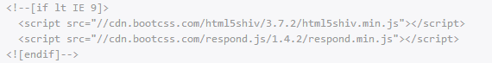

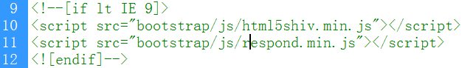

# CSS全局样式——栅格系统

**1、栅格系统介绍**

Bootstrap提供了一套响应式、移动设备优先的流式的栅格系统。

Bootstrap把一个容器或整个网页平均分成了12列。

Bootstrap的栅格系统，由一个行(.row)和多个列构成。

栅格系统通过行列的形式来创建网页布局。把具体的数据放入列当中。

注意：栅格系统，必须放在.container和.container-fluid之中。

**2、栅格系统参数**

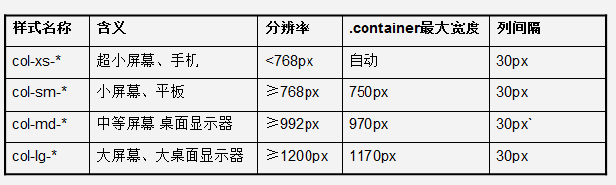

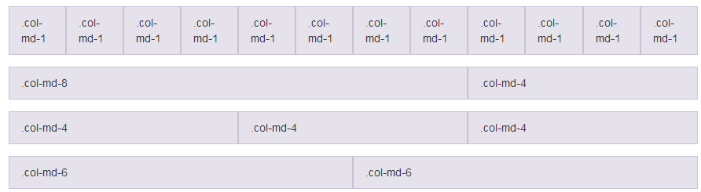

**3、栅格系统的简单应用**

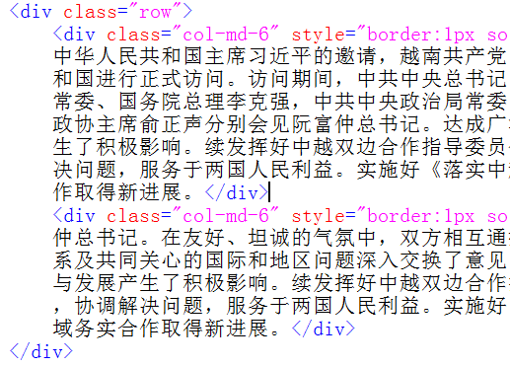

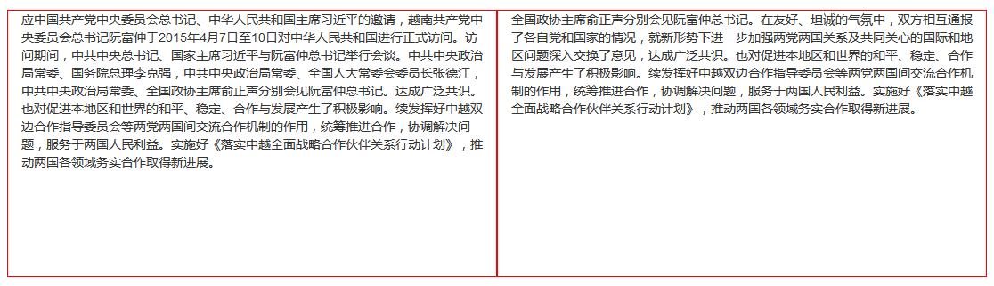

**注意：如果列数超出12列，则会自动换行。如果列数低于12列，则无所谓。**

**4、列偏移**

也就是指：一个栏向右偏移多少个列。

.col-md-offset-*

.col-md-offset-2 //指定的栏向右偏移2个列。

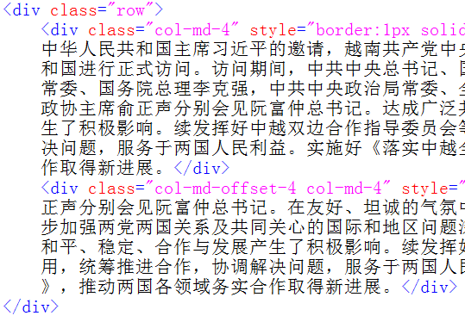

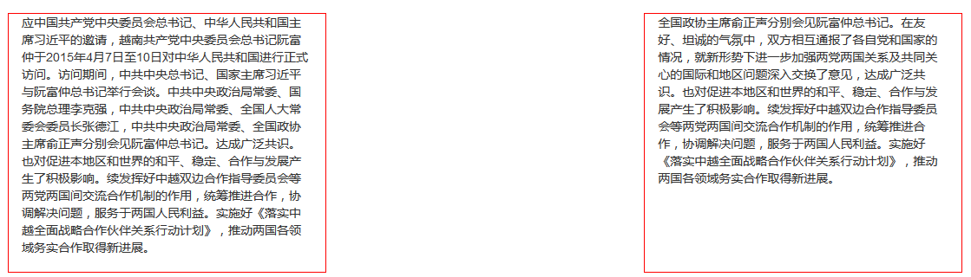

**5、列嵌套**

列嵌套：就是在某个栏中，再嵌套一个完整的栅格系统。

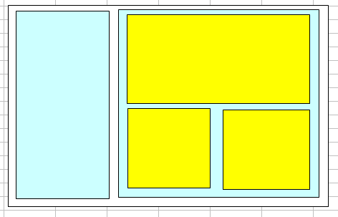

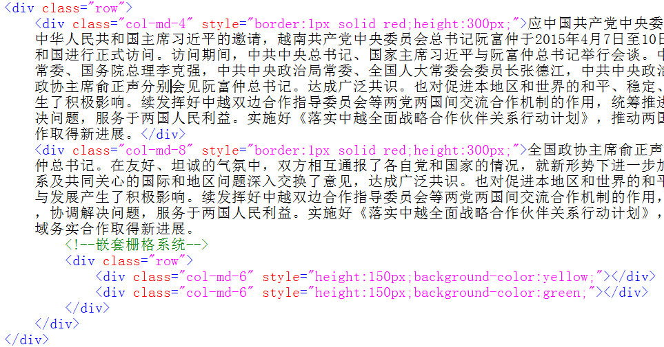

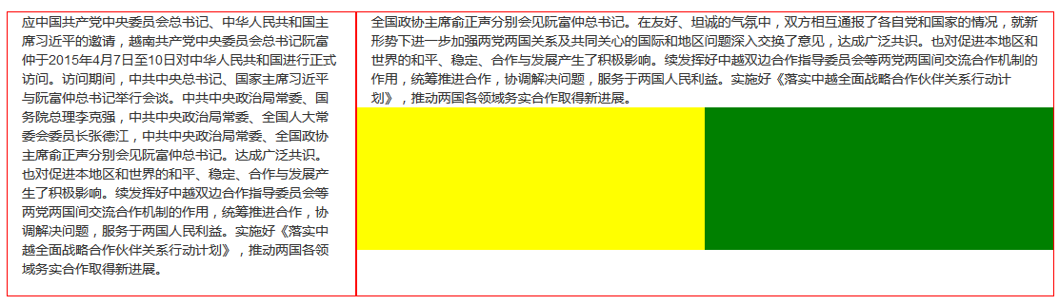

# 表单样式

* .form-group表单组样式：将<label>和表单元素包含其中，可以获得更好的排列。
* .form-control表单元素样式：常用于<input>、<textarea>、<select>元素。
* .form-inline内联表单样式(用于form元素)：可以使元素一行排列。
* .checkbox复选框样式
* .radio单选框样式
* .disabled可以禁用单选框或复选项的文本。
* .form-horizontal水平排列的表单(用于form元素)。
* .sr-only：可以用于隐藏元素。
* .checkbox-inline 控制多个复选框元素在同一行显示。
* .radio-inline控制多个单选框元素在同一行显示。

# 按钮样式

* 可作为按钮使用的元素：<a>、<input>、<button>
* .btn：按钮的全局样式。<input type = “button” class = “btn”>
* 预定义样式：.btn-default、.btn-primary、.btn-success、.btn-info、.btn-warning、.btn-danger、.btn-link
* .active按钮激活状态、.disabled按钮禁用状态
* 按钮尺寸：.btn-lg(大按钮)、.btn-sm(小按钮)、.btn-xs(超小按钮)
* .btn-block：将按钮拉伸到撑满整个父元素。